ПРОФИЛАКТИКА
СКВЕРНОСЛОВИЯ

Словом можно убить,
словом можно спасти,
Словом можно
полки за собой повести.
Словом можно продать,
и предать, и купить,
Слово можно
в разящий свинец перелить.
(В. Шефнер)

Сквернословие - это речь, наполненная неприличными выражениями, непристойными словами, бранью. У этого явления много определений: нецензурная брань, непечатные выражения, матерщина, нецензурная лексика.
Явление сквернословия, как никакое другое, характеризует вопиющую нравственную деградацию общества. Это признак ограниченного словарного запаса или неумения выразить мысль, а чаще того и другого.

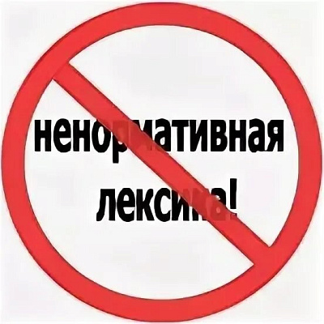
ПАМЯТКА ДЛЯ
ОБУЧАЮЩИХСЯ

9 т е з и с о в против М А Т А:

1.Мат – это удел неудачников, слабых, неуравновешенных людей, которые неспособны найти свое место в жизни.

2.Мат «засоряет» наш язык, разрушает его красоту.

3.Мат – признак необразованности, бескультурья, бездуховности. Он ведет к
деградации личности.

4. Мат затрудняет общение. Матерящийся человек явно не способен донести свою мысль до собеседника в полном объеме и заполняет собственное скудоумие сквернословием.

5.Мат – демонстрация неуважения к собеседнику, он подрывает доверие между людьми, обижает окружающих, выставляет того, кто ругается, в самом невыгодном свете.

6.Мат оскверняет и убивает душу человека!

7.Мат неприемлем для грамотной речи.

8. Мат – это просто неэстетично. В его словах нет гармонии и слаженности звуков.

9.Мат разрушает ваше здоровье. Нет ничего дороже здоровья. Прежде чем ругнуться, подумай об этом.

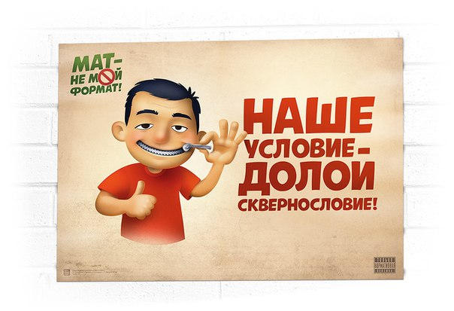

СЛОВО МОЖЕТ ВСЕ!

Человек, которого обругали, оказывается глубоко раненным.
У него начинает колотиться сердце,
кровь приливает к лицу, настроение портится.
Обида приводит к стрессам, стресс — к нервным расстройствам, а последние — к
конкретным болезням и снижению
иммунитета.
Ученые установили, что ритмы
гармоничной музыки, стихи, звучание
молитвы лечат людей, пробуждают в них
способности.
Под действием звуков молекулы воды
(а наше тело на 80% состоит из нее) начинают выстраиваться в сложные структуры. И в
зависимости от ритма и даже смысловой
нагрузки эти структуры могут лечить, или,
наоборот, отравлять организм.
А вот у тех, кто использует в своей
речи мат, очень быстро появляются
возрастные изменения на клеточном
уровне и различные хронические заболевания.

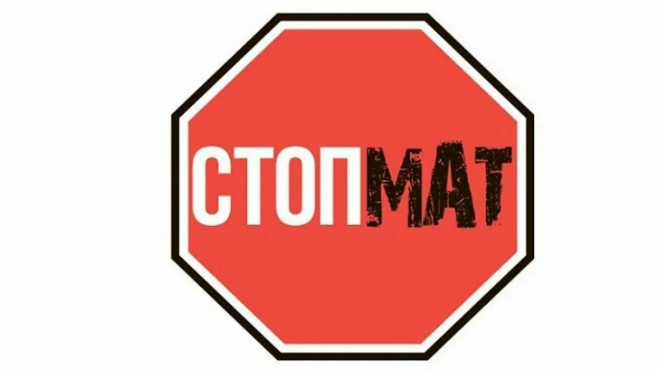

КАК ИЗБАВИТЬСЯ

ОТ СКВЕРНОСЛОВИЯ

1.Мотивировать себя: продолжая выражаться негативно и нецензурно, просто включается программа на самоуничтожение.

2.Осознать, какой вред нецензурная брань наносит нашей душе, телу и обществу.

3.Осознать, что сквернословие – следствие примитивного уровня мышления, недоразвитости.

4.Вам должно быть стыдно, когда вы произносите бранные слова.

5.Некомфортно и как-то стыдно, когда вы их слышите от других.

6.Стыдно просто от мысли о них. Это нормальная реакция полноценной и чистой личности.

7.Конечно, реакция притупляется от многократного повторения матерных слов, но это значит, что реакцию необходимо восстанавливать.

8.Хорошая речь невозможна без соответствующих знаний и навыков. Это всё приходит как результат труда. Язык открывает свои чертоги и кладовые только людям с раскрытой душой и добрым сердцем.

9. Самосовершенствование должно стать стилем жизни!

Буклет подготовлен
социальным педагогом
МОУ ДО «ДДТ» МО Арсеньевский район О.С. Гречишкиной
Наш адрес: Тульская область, рп.Арсеньево,
ул. Папанина, д.8-а
Тел: 8(48733)2-17-69

Электр.почта: arseneyvoddt@tularegion.org

Муниципальное образовательное учреждение дополнительного образования
«Дом детского творчества»
МО Арсеньевский район

Сила слова
и яд сквернословия

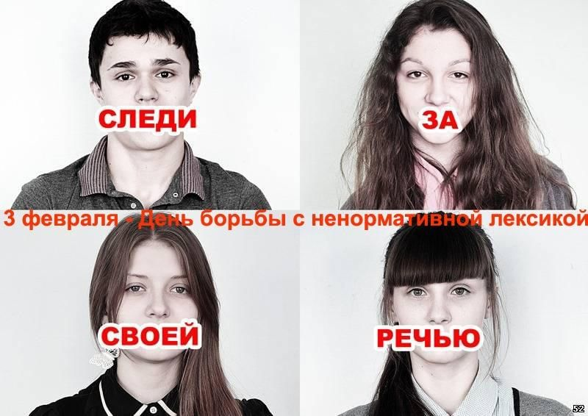

рп Арсеньево, 2026г.

